Các module chính

Hệ thống Nền tảng Học tập (Learning Platform System)
Tài liệu này mô tả kiến trúc và các phân hệ (subsystem) chính của nền tảng học tập trực tuyến.

1. Hệ thống Xác thực (Auth Subsystem)
Chịu trách nhiệm quản lý danh tính và quyền truy cập của người dùng.
- Đăng nhập (Sign-in): Xác thực người dùng hiện có.
- Đăng ký (Sign-up): Tạo tài khoản mới.
- Xác thực JWT: Sử dụng JSON Web Token để duy trì phiên đăng nhập và xác thực API.
- Phân quyền (Roles):
  - Student: Học viên.
  - Instructor: Giảng viên.
  - Admin: Quản trị viên.

2. Hệ thống Khoá học (Course Subsystem)
Quản lý toàn bộ vòng đời của khoá học, từ tạo nội dung đến trải nghiệm học tập.

2.1. Bảng điều khiển Giảng viên (Instructor Dashboard)
Giao diện cho phép giảng viên tạo và quản lý nội dung.
- Quản lý Khoá học (Course CRUD): Thêm, sửa, xoá thông tin khoá học.
- Quản lý Bài giảng (Lesson CRUD): Thêm, sửa, xoá các bài giảng thuộc khoá học.
- Tải lên Video (VOD): Cho phép giảng viên tải lên video bài giảng (Video on Demand).
- Trạng thái Khoá học: Cho phép Xuất bản (Publish) hoặc Ẩn (Unpublish) khoá học.

2.2. Trải nghiệm Học viên (Course Viewing)
Giao diện và các tính năng chính dành cho học viên.
- Xem thông tin, danh sách khoá học.
- Xem trang chi tiết bài giảng (Lesson Page) và video bài giảng (VOD).
- Tham gia Module Phòng học (Course Room) (xem mục 2.3).
- Theo dõi tiến độ học (xem mục 2.4).

2.3. Module Phòng học (Course Room Module)
Đây là không gian tương tác real-time cho mỗi khoá học, được hỗ trợ bởi Hệ thống Streaming (mục 3).
- Mô hình: Mỗi khoá học có một (01) phòng học chung (Room).
- Tính năng chung của Room:
  - Chat (văn bản) toàn phòng.
  - Hiển thị danh sách thành viên đang trực tuyến (online).
  - Nút "Tham gia Livestream" (nếu đang diễn ra).
  - Nút "Tham gia Nhóm học" (để tạo/vào nhóm).
- Phân loại phòng bên trong Room:
  - 1. Phòng Livestream (Live Course Room | 1→N):
    - Mục đích: Giảng viên giảng bài trực tiếp.
    - Luồng: Giảng viên phát (1 luồng), học viên xem (N luồng).
    - Tương tác: Chat, Giơ tay (Raise-hand), Xin tham gia bằng âm thanh (Join audio).
  - 2. Phòng học nhóm (Study Group Rooms | N↔N):
    - Mục đích: Các nhóm nhỏ học viên tự thảo luận.
    - Luồng: Video call hai chiều (WebRTC Mesh).
    - Quy mô: 3–6 người/nhóm.

2.4. Theo dõi Tiến độ (Progress Tracking)
Ghi nhận và hiển thị quá trình học tập của học viên.
- Số giây đã xem trên mỗi video (watched_seconds).
- Đánh dấu các bài học đã hoàn thành (completed lessons).
- Tính toán phần trăm (%) tiến độ tổng quan của khoá học.

3. Hệ thống Streaming (Realtime Communication Engine) - Subsystem
Lõi kỹ thuật xử lý giao tiếp thời gian thực, phục vụ cho Module Phòng học (2.3).

3.1. Live Streaming (1→N)
- Công nghệ: WebRTC Broadcast / SFU-lite (Selective Forwarding Unit). ( Dự kiến)
- Luồng: Giảng viên phát (publish) 1 luồng, máy chủ SFU nhân luồng đó đến tất cả học viên (subscribe).
- Tính năng: Hỗ trợ các tín hiệu (signal) cho Chat, Giơ tay (Raise-hand), và quản lý quyền âm thanh (Audio permission).

3.2. Học nhóm (Study Group - N↔N)
- Công nghệ: WebRTC Mesh (Peer-to-Peer).
- Luồng: Mọi người trong nhóm kết nối video call trực tiếp với nhau.
- Quy mô: Tối ưu cho nhóm nhỏ (3–6 người).

3.3. Máy chủ Tín hiệu (Signaling Server)
- Công nghệ: Socket.IO (hoặc WebSocket).
- Chức năng:
  - Quản lý việc tham gia/rời phòng (Join/Leave room).
  - Trao đổi tín hiệu WebRTC (Offer, Answer, ICE Candidates).
  - Truyền tải trạng thái (WebRTC state, Mute/unmute, Camera on/off).

4. Hệ thống Quản trị (Admin Subsystem)
Giao diện back-office dành cho quản trị viên hệ thống.
- Quản lý toàn bộ người dùng (Students, Instructors).
- Duyệt hoặc từ chối yêu cầu đăng ký làm Giảng viên (Instructor Approval).
- Quản lý khoá học: Ẩn hoặc xoá các khoá học vi phạm, không hợp lệ.

5. Hệ thống thanh toán (Subsystem)
Dùng VietQR + Paypal bên Aims Project luôn. ( Tái sử dụng)

cách chạy dự án
để tạo migration:
npx typeorm-ts-node-commonjs migration:create src/migrations/(MigrationName : tự thay) => Tạo migration
npm run start:dev : chạy dự án
khi migration được update thì chỉ cần chạy : npm run migration:run

Nếu migration bị sai trong quá trình code mà chưa push lên git và chưa ai pull về thì xài npm run migration: revert + sửa file or tạo hẳn lại file xong chạy lại npm run migration: run .
Nếu lỡ push và có ai pull thì tốt nhất là tạo 1 file mới: để sửa và chạy bthg : npm run migration: run

nest g resource (tên folder) đứng trong modules để chạy

Tối ưu học video

NÊN LÀM GÌ CHO ĐỒ ÁN 1 THÁNG? (KHẢ THI – MƯỢT – TỐT NHẤT)**
Đây là combo tối ưu và dễ nhất:

✔ Lưu video ở Supabase Storage
(tốc độ cao, CDN built-in)

✔ Encode video về MP4 H.264 720p
(giảm lag 40–60%)

✔ Phát bằng HTML5 Video
(dễ code, hiệu quả)

✔ Chia bài học dài thành nhiều video nhỏ
(buffer nhanh → mượt hơn nhiều)

✔ Range Requests tự động bật (supabase tự hỗ trợ)

→ KẾT QUẢ:
Video chạy mượt trong 95% trường hợp, hầu như không giật
và đủ đẹp để giáo viên chấm đồ án “đạt chuẩn thực tế”.

Nhiệm vụ
Thiết kế cơ sở dữ liệu:
(Course,lesson,...) + room(chat,tương tác,..) + thanh toán( Kỳ) + Khánh or Tuấn đi dựng FE trước.
Tối thứ 5:

Trước t5: 9h50
Thái Anh: Bắt buộc (Course,lesson,....) + nghiên cứu thêm về streaming + tổng hợp tài liệu liên quan
Khánh: Dựng FE repo + Figma ( Tùy)
Kỳ: Thanh toán + Database liên quan + nốt cái Auth subsystem ( dự kiến hết tuần) cả code lẫn design.
Tuấn: Xong room(,...) + sang support Khánh

Yêu cầu đầu ra: database thiết kế chi tiết ( erd, table, mô tả chi tiết và lí do thiết kế)

Trước tối t3:8h45: ngày 25/11/2025:
Khánh : có Giao diện theo Udemy( có mockdata )

Tuấn + Thái Anh họp xong chốt lại DB full: thiếu DB của Kỳ bổ sung sau vì nó là Thanh Toán để cuối cũng được.

Tuấn, Thái Anh phải viết migration và viết 1 CRUD cơ bản và hiển thị ra swagger test ngon lành CRUD. Ưu tiên cái nào cần thiết nhất

Luồng : migration -> entity-> service -> controller -> thêm các tag cho API docs( chính là swagger)

Thiết kế DB Course-Lesson
Thiết kế DB Course-Lesson
ERD:
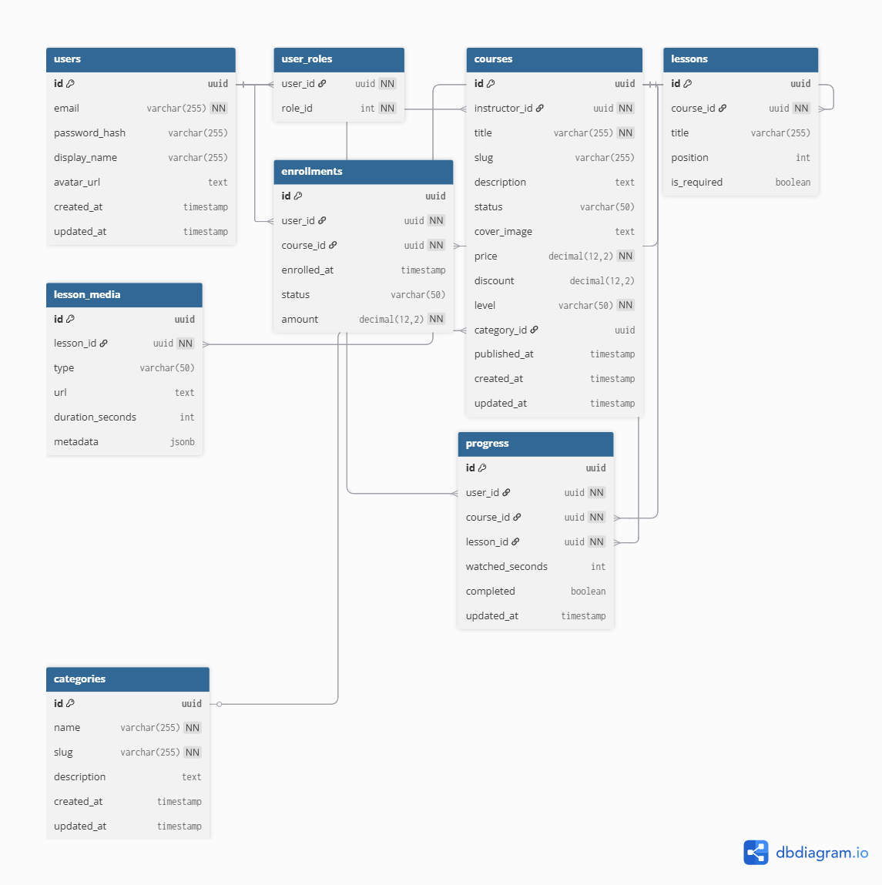

Chi tiết các bảng:

user_roles
Tên cột | Kiểu dữ liệu | Ràng buộc / Mặc định | Mô tả chi tiết
user_id | uuid | not null, FK → users.id | Người dùng
role_id | int | not null, FK → roles.id | Vai trò

courses
Tên cột | Kiểu dữ liệu | Ràng buộc / Mặc định | Mô tả chi tiết
id | uuid | pk | Khóa chính khóa học
instructor_id | uuid | not null, FK → users.id | Giảng viên sở hữu khóa học
title | varchar(255) | not null | Tên khóa học
slug | varchar(255) | unique | Slug URL
description | text |  | Mô tả khóa học
status | varchar(50) | draft/published/hidden | Trạng thái khóa học
cover_image | text |  | Ảnh bìa
price | decimal |  | Giá của khóa học
discount | decimal |  | % giảm giá khóa học
level | text |  | độ khó của khóa
category_id | uuid |  | danh mục của khóa học
created_at | timestamp |  | Thời điểm tạo
publised_at | timestamp |  | Thời điểm publish
updated_at | timestamp |  | Thời điểm cập nhật

lessons
Tên cột | Kiểu dữ liệu | Ràng buộc / Mặc định | Mô tả chi tiết
id | uuid | pk | Khóa chính bài học
course_id | uuid | not null, FK → courses.id | Khóa học chứa bài học
title | varchar(255) |  | Tiêu đề bài học
position | int |  | Thứ tự trong khóa học
duration_seconds | int |  | Độ dài video (giây)
is_required | boolean | default true | Bài học bắt buộc hay không

lesson_media
Tên cột | Kiểu dữ liệu | Ràng buộc / Mặc định | Mô tả chi tiết
id | uuid | pk | Khóa chính media
lesson_id | uuid | not null, FK → lessons.id | Bài học chứa media
type | varchar(50) |  | Loại media (video/pdf/...)
url | text |  | Link media
metadata | jsonb |  | Thông tin bổ sung

enrollments
Tên cột | Kiểu dữ liệu | Ràng buộc / Mặc định | Mô tả chi tiết
id | uuid | pk | Khóa chính
user_id | uuid | not null, FK → users.id | Học viên
course_id | uuid | not null, FK → courses.id | Khóa học
enrolled_at | timestamp |  | Thời điểm đăng ký
status | varchar(50) | active/cancelled | Trạng thái đăng ký
amount | decimal |  | số tiền đã thanh toán

progress
Tên cột | Kiểu dữ liệu | Ràng buộc / Mặc định | Mô tả chi tiết
id | uuid | pk | Khóa chính progress
user_id | uuid | not null, FK → users.id | Học viên
course_id | uuid | not null, FK → courses.id | Khóa học
lesson_id | uuid | not null, FK → lessons.id | Bài học
watched_seconds | int |  | Số giây đã xem
completed | boolean |  | Đã hoàn thành hay chưa
updated_at | timestamp |  | Cập nhật lần cuối

Thiết kế DB Room
Thiết kế DB Room

ERD:
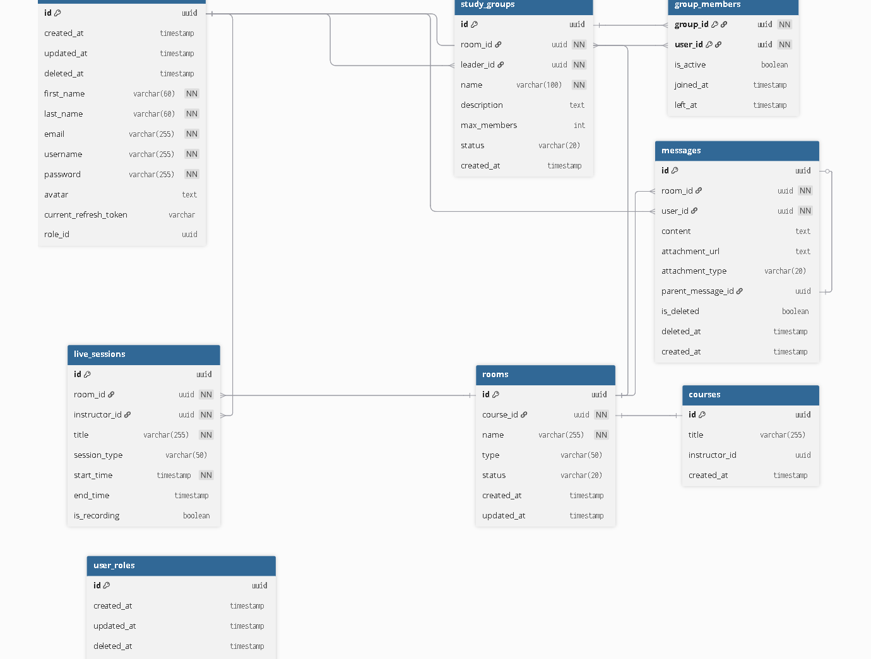

Chi tiết các bảng:
Bảng rooms:

Tên cột | Kiểu dữ liệu | Ràng buộc / Mặc định | Mô tả chi tiết
id | UUID | PK, Default uuid_generate_v4() | Định danh duy nhất của phòng.
course_id | UUID | FK, Not Null | Liên kết với bảng Courses. Đã bật ON DELETE CASCADE.
name | VARCHAR(255) | Not Null | Tên hiển thị (VD: "Phòng sinh hoạt chung").
type | VARCHAR(50) | Default 'MAIN' | Phân loại phòng.
status | VARCHAR(20) | Default 'active' | Trạng thái phòng.
created_at | TIMESTAMP | Default NOW() | Thời gian tạo.
updated_at | TIMESTAMP | Default NOW() | Thời gian cập nhật gần nhất.

Bảng messages:
Tên cột | Kiểu dữ liệu | Ràng buộc / Mặc định | Mô tả chi tiết
id | UUID | PK, Default uuid_generate_v4() | Định danh tin nhắn.
room_id | UUID | FK, Not Null | Thuộc phòng nào. Có ON DELETE CASCADE.
user_id | UUID | FK, Not Null | Người gửi tin nhắn (Liên kết bảng Users).
content | TEXT | Nullable | Nội dung văn bản.
attachment_url | TEXT | Nullable | Link file/ảnh từ Supabase.
attachment_type | VARCHAR(20) | Nullable | Loại file: 'image', 'video', 'file'.
parent_message_id | UUID | Nullable, FK | ID tin nhắn gốc nếu là Reply (Self-reference).
is_deleted | BOOLEAN | Default FALSE | Đánh dấu đã thu hồi (Soft Delete).
deleted_at | TIMESTAMP | Nullable | Thời điểm thu hồi.
created_at | TIMESTAMP | Default NOW() | Thời điểm gửi.

Bảng live_sessions:

Tên cột | Kiểu dữ liệu | Ràng buộc / Mặc định | Mô tả chi tiết
id | UUID | PK, Default uuid_generate_v4() | Định danh buổi live.
room_id | UUID | FK, Not Null | Thuộc phòng nào. Có ON DELETE CASCADE.
instructor_id | UUID | FK, Not Null | Giảng viên (Host).
title | VARCHAR(255) | Not Null | Tiêu đề buổi học.
session_type | VARCHAR(50) | Default 'LECTURE' | Loại hình: 'LECTURE', 'Q&A', 'WORKSHOP'.
start_time | TIMESTAMP | Not Null | Thời gian bắt đầu.
end_time | TIMESTAMP | Nullable | Thời gian kết thúc (Null = Đang diễn ra).
is_recording | BOOLEAN | Default FALSE | Có bật chế độ ghi hình VOD không.

Bảng study_groups:

Tên cột | Kiểu dữ liệu | Ràng buộc / Mặc định | Mô tả chi tiết
id | UUID | PK, Default uuid_generate_v4() | Định danh nhóm.
room_id | UUID | FK, Not Null | Thuộc phòng nào. Có ON DELETE CASCADE.
leader_id | UUID | FK, Not Null | Trưởng nhóm (người tạo).
name | VARCHAR(100) | Not Null | Tên nhóm.
description | TEXT | Nullable | Mô tả nhóm.
max_members | INT | Default 4 | Giới hạn thành viên tối đa (Theo DBML mới).
status | VARCHAR(20) | Default 'active' | 'active', 'closed', 'disbanded'.
created_at | TIMESTAMP | Default NOW() | Thời gian tạo.

Bảng group_members:

Tên cột | Kiểu dữ liệu | Ràng buộc / Mặc định | Mô tả chi tiết
group_id | UUID | PK, FK | ID nhóm. ON DELETE CASCADE.
user_id | UUID | PK, FK | ID thành viên.
is_active | BOOLEAN | Default TRUE | Trạng thái tham gia.
joined_at | TIMESTAMP | Default NOW() | Thời điểm tham gia.
left_at | TIMESTAMP | Nullable | Thời điểm rời nhóm.

FE
https://github.com/SYAAGalib/academic-english
https://github.com/himanshur4/lernix-learning-platform
https://github.com/RishBroProMax/Learning-Management-System

Thẻ 7
Feedback 4:
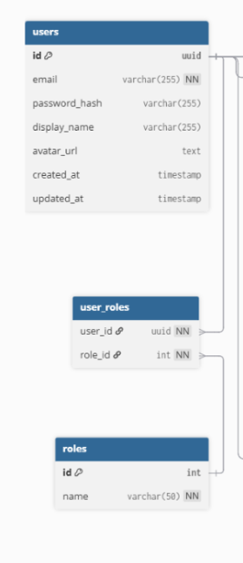
sao lại tách như này?? cái này hay dùng để tách N- N ra mà ?
\
Khánh: Nhỉ? sao ko cho 1 trường role vào user? hay là muốn 1 user có thể có nhiều role?

Bổ sung price, discount, level, category_id, published_at vào bảng courses
bỏ quan hệ N-N user-role

Users:
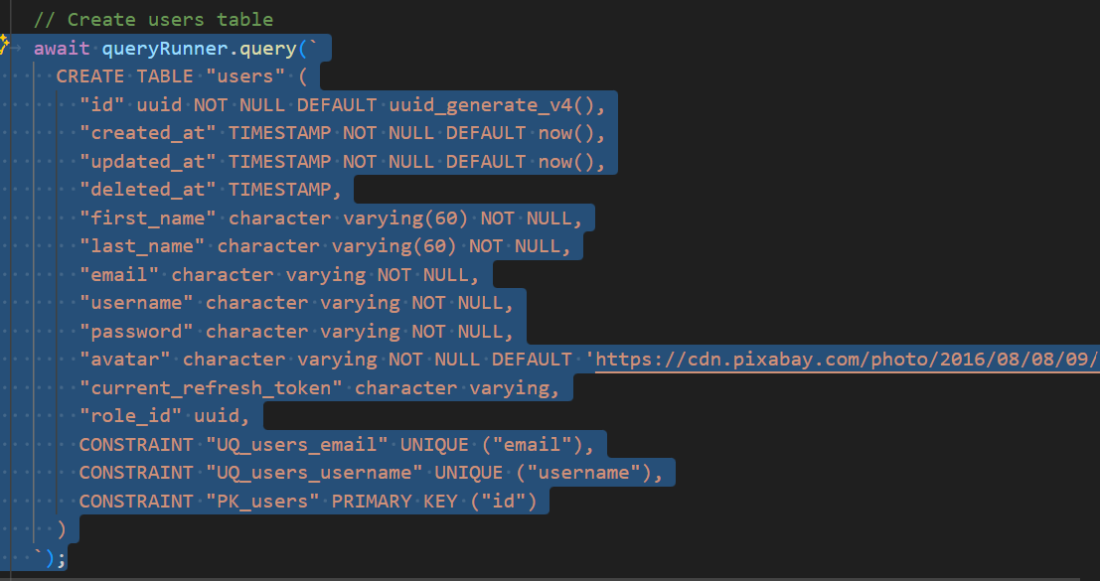
Users_roles:
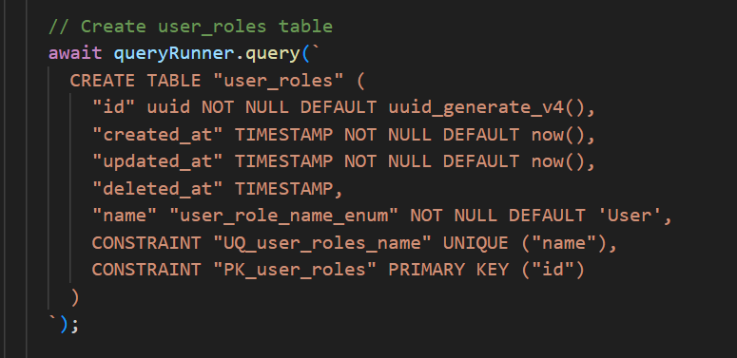

3 tuần:
3 tuần:
Tuần 1: Xong -> 80% có BE và khớp giao diện (Cho phần Lession, Course)
Tuần 2: Tập trung vào xử lí phần Room ( Websocket + truyền thông gì đấy)
Tuần cuối: Fix tất cả những gì còn tồng đọng để đẩy lên product or là ít nhất đủ thể thuyết trình. ( cbi cho thuyết trình)

NOTE:
- chạy backend trên nhiều server, thầy tắt 1 con server đi, nếu vẫn chạy đc (mò đc vào server khác) thì đc cộng điểm.
- responsive frontend thì đc cộng điểm.

Triển khai Video Call

